2019-06-29

Anteckningar från studieresa till Danmark den 16 juni 2019

Studieresan ordnades av Föreningen för Byggemenskaper med Staffan Schartner som reseledare. Den 15 juni ägnades åt byggemenskaper i norra Tyskland medan danska bygg- och bofælleskap besöktes den 16 juni tillsammans med arkitekten och forskaren Silje Erøy Sollien från Tegnestuen Vandkunsten.

Vi besökte tre äldre och nyare projekt, alla initierade av startargrupper; Jystrups Savverk, Munksögård och Svalin. De två sistnämnda ligger i Roskilde, en kommun som på olika sätt uppmuntrat och stöttat byggandet av bogemenskaper. Vi träffade också inblandade i Danmarks första byggemenskap för ett flerbostadshus, Fællesbyg Køge Kyst, ett projekt där utvecklingsfonden Realdania spelat en viktig roll och såg också bygget av ett av nio pilotprojekt med bogemenskaper för seniorer just i Køge som Realdania initierat.

Jystrups Savverk
Bofællesskapet Jystrups Savverk betraktas som det ”ultimata bofællesskabet” tack vare inomhusförbindelsen och de stora gemensamma ytorna.

Projektet består av 21 lägenheter 67-93 kvm i två vinkelräta huskroppar med överglasade entréområden och med gemensamma lokaler i vinkeln, stort mötesrum, kök och matsal liksom fyra rum en trappa upp med olika användning (gästrum, lekrum, bibliotek). I varje huskropp finns en gemensam tvättstuga och en verkstad/hobbyrum. Fælleshuset renoverades 2002-2003.

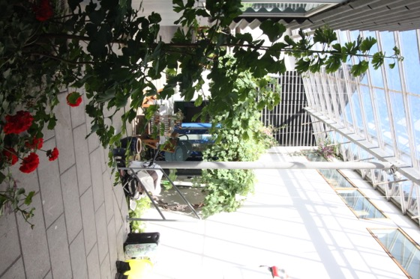
I huset finns också sex supplements-rum eller s-rum som har haft olika användning genom åren. Fyra är nu gästrum, två kan hyras för en tonåring, som arbetsrum etc. Totalt 404 kvm gemensamma lokaler samt 795 kvm inglasade gångar. Några av bostäderna har utökats till 115 kvm genom ”överbyggnad” av verkstäderna. Andra har försiktigt expanderat ut i den gemensamma gången.
Figur 1 Den glasade entregången i Jystrups Savverk.

På den stora tomten finns en bastu, lekplatser, fruktträd, bollplan och boulebana liksom också några äldre hus från sågverkstiden som används för fester, bilverkstad, för cyklar och mycket annat.

Lägenheterna har alla en takterrass eller en uteplats på mark. Bostäderna är små medan den överglasade gångytan fungerar som mötesplats, lekrum, gemen-samt kapprum, odlingsplats för vindruvor, fikon, citronträd, bougainvillea, ginkoträd etc.

En generationsväxling skedde för några år sedan och bara en person finns kvar från inflyttningen, Jan Holm Jacobsen, som också visade oss runt tillsammans med . Samtidigt med vårt besök hade bofælleskabet en av sina årliga arbetsdagar som började med gemensam frukost ute på den gemensamma uteplatsen.
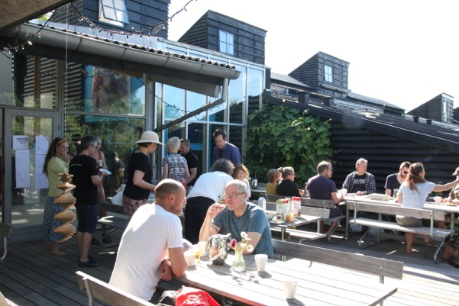
Figur 2 Arbetsfrukost på uteterassen inför den gemensamma arbetsdagen.

Tillkomsten
Initiativet kom från fyra familjer i en miljöorganisation i Slagelse 1980. 1981 hade gruppen vuxit till tio familjer via mun-mot-mun-metoden. Man bildade då intressegruppen Bofællesskabet SOL I/S. Varje medlem betalade en insats på 15 000 Dkr. Bankerna ville dock inte ge lån om inte alla bostäder var tecknade och de tio startade då en ”inslussningsgrupp” för att hitta fler medlemmar. Några tidningsartiklar räckte för att hitta tillräckligt många intresserade och projektet kunde dra igång på allvar.
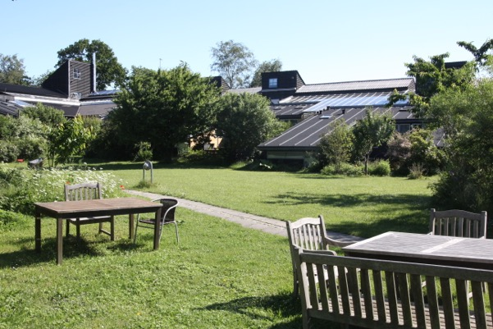
Figur 3 Den gemensamma gården med fælleshusets tornrum i fonden. Här huserar tonåringarna.
Gruppen letade efter en tomt på lagom reseavstånd från Köpenhamn och hittade en i Jystrup. Det lokala motståndet blev stort, inte minst för att ett gäng ”köpenhamnare” skulle få köpa den attraktivaste tomten på toppen av en kulle; ”Ska halva Christiania flytta hit?” Gruppen fick istället möjlighet att köpa ett nedlagt sågverk alldeles intill. När den lokala skolan hotades av nedläggning blev barnen från bofællesskapet räddningen och stämningen i byn mer positiv. Två av de fyra ursprungliga initiativtagarna flyttade in när projektet stod klart 1984.

Organisation
Jystrup Savverk är en andelsboligförening med begränsade överlåtelsevärden och hembudsskyldighet. Styrelsen, den enda formella gruppen, har bland annat som uppgift att förbereda de gemensamma mötena en gång per månad. Husmötena är beslutande och besluten tas i koncensus. För verksamheten ansvarar ett antal funktionsgrupper, några mer fasta som underhållsgruppen, andra bildade för någon särskild satsning.

Inslussningsprocessen var och är fortfarande ganska omständlig, eftersom det är viktigt att de som flyttar in verkligen vill bo i en bogemenskap. När en lägenhet blir ledig kan man ansöka om att bli godkänt för inflyttning. I proceduren ingår besök, deltagande i måltider och ett av de månatliga stormötena, intervjuer mm. Beslut om godkännande fattas på ett husmöte. Alla boende har dock vetorätt mot nya medlemmar, utan diskussion.
När man blivit ”godkänd” av ett husmöte gäller detta i fyra månader (i fall en ny lägenhet blir ledig). Husmötet bestämmer slutligen om vem som ska erbjudas den lediga lägenheten.
Andelsboligföreningarna fick försämrade, marknadsanpassade regler 2000 och är inte längre lika väl anpassade till bofællesskabens behov enligt Jan Holm Jacobsen.
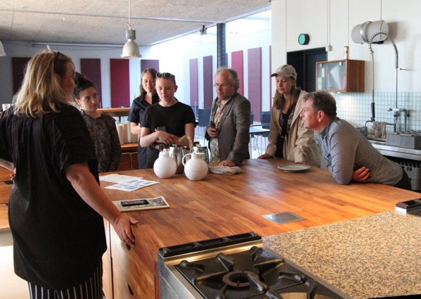
Figur 4 Resegruppen i det gemensamma köket i fælleshuset.

Mathållning
Man äter gemensamt sex dagar i veckan kl 18.30 (inte lördagar). Om man inte kommer ska man avanmäla sig (men man får inte några pengar tillbaka). Maten betalas som en del av månadsavgiften. Matschemat omfattar sex veckor med mat söndag - fredag. Fem matlag svarar för var sin vecka med fyra arbetspass per person. Den sjätte veckan är en flexvecka, då alla medverkar. Ungdomarna har då ansvar söndagsmiddagen, vilket har blivit mycket uppskattat. Under de första åren var det gemensam mat varje dag, men det visade sig snart att många var borta just på lördagarna.

Hemsida: http://jystrupsavvaerk.dk. Den lokalhistoriska föreningen på orten gav ut en bok om Jystrups Savverk i samband med 25-årsjubileet som kan hittas via hemsidan.

Køge Kyst och Fællesbyg Køge Kyst
Køge Kyst A/S är ett utvecklingsprojekt i samarbete mellan Køge kommun og Realdania By & Byg inriktat på att utveckla det centralt belägna hamn- och stationsområdet i Køge. Området omfattar ca 24 hektar mellan den gamla stadskärnan och Køge Bugt. När den nya järnvägsförbindelsen blir klar hösten 2019 tar det 29 minuter att komma till København H. Bolaget Køge Kyst P/S skapades 2009 och ägs till 50 % af Køge kommun och till 50 % av Realdania By & Byg.

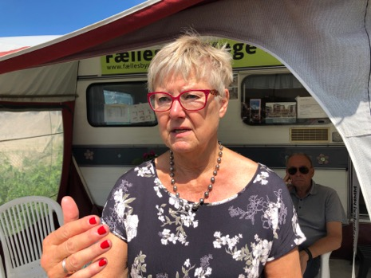
I Køge kommer Danmarks första byggemenskap att uppföras med start 2019 och inflyttning 2021 i form av ett helt kvarter med flerbostadshus, ”Fællesbyg Køge Kyst”. Initiativet kommer från Selskabet for Billige Boliger, byudviklingsselskabet Køge Kyst samt Tegnestuen Vandkunsten. Avsikten har hela tiden varit att projektet ska drivas som en byggemenskap av de blivande boende, men eventuellt i samarbete med en professionell byggherre.

Medlemmar i byggemenskapen finns på plats vid den blivande byggplatsen varje söndag för att berätta om projektet och värva nya intresserade. Man har en husvagn, informationsbroschyrer och bjudkaffe till hjälp. Vi träffade Klara Korsgaard från byggemenskapen och Karen Jörgensen från Föreningen Billige Boliger.
Figur 5 Klara Korsgaard berättar om arbetet med byggemenskapen framför husvagnen/rekryteringskontoret.

Om projektet
Kvarteret rymmer 42 ägarlägenheter i storleken 75 – 140 kvm samt ett fælleshus med kök och toaletter för gemensamma måltider, möten, motion osv och med möjlighet att använda för privata fester, två gästrum och verkstadslokaler. Totalt motsvarar de gemensamma ytorna cirka 10 % av lägenhetsytorna.

Mer information finns på projektets hemsida www.fællesbyg.net. Frågor och svar om projektet finns i en läsvärd F.A.Q (på danska) att hämta här [837.65 KB].

Arkitekt: Tegnestuen Vandkunsten genom Jan Albrechtsen.

Processsen och finansieringen
Ett första möte ordnades 2017. Då kom sju personer. Nu har föreningen 28 medlemmar som tecknat sig för en lägenhet och 14 osålda lägenheter. För att bli medlem måste man acceptera visionen och stadgarna för projektet samt betala en medlemsinsats på 10 000 Dkr. Det går att lämna föreningen innan köpekontraktet är underskrivet, men då får man inte tillbaka själva insatsen.

Sedan en tid ligger lägenhetsritningarna fast. Det finns inte tillräckligt med intresse för de tänkta minsta lägenheterna så de har fått utgå. Även det planerade kaféet har fått stryka på foten.

Finansieringen har varit ett stort problem. Danska banker vågar inte låna ut till en förening. Selskabet for billige boliger (SBB) tog i mars 2019 över byggherrerollen enligt ett avtal där de står för finansiering och risk, men arbetar utan vinstintresse.

Lägenheterna blev 8% dyrare när SBB gick in. Det blir tyvärr en totalentreprenad med fast pris (som nästan alla danska bostadsprojekt). Irriterande säger Klara. Men vi måste ha en trygghet i kostnaden. Tryggheten finns bland annat i att den maximala byggkostnaden är inskriven i föreningens stadgar (på liknande sätt som i bofællesskabet Svalin, som vi senare besökte).

Under byggskedet ska medlemmarna betala ytterligare kostnader, som dock fås tillbaka om man lämnar projektet. I nästa steg handlar det om 25 000 Dkr, och sedan följer fler sådana betalningar.

Från början var det tänkt att huset skulle byggas i trä, men nu är stommen av betong, något som också inneburit en fördyring på 8,5 milj. kr i sista minuten. Motiveringen dock att träkonstruktionen skulle bli ännu dyrare och att den var alltför oprövad.

Det har gått långsamt att värva medlemmar, hälften har fallit ifrån under tiden. Det har varit svårast för barnfamiljer som inte kan bestämma sig flera år före inflyttning. Bankerna har fått order att strama åt, och säger nej till många som skulle vilja flytta in.

Entreprenör Jönsson A/S, arkitekt Tegnestuen Vandkunsten, byggherrerådgivare Claus Nielsen A/S genom Flemming Hagen.

Selskabet for Billige Boliger
Selskabet for Billige Boliger skapades efter den ekonomiska krisen 2006 för att utveckla projekt och bygga billiga bostäder i Storköpenhamn. Bolaget är ett dotterföretag till Fonden for Billige Boliger. Ett huvudfokus för bolaget är att främja konceptet byggemenskaper i Danmark. Så här beskriver de vad de kan göra på sin hemsida:
Bygge- og Bofællesskaber
Et byggefællesskab er en gruppe mennesker, der ønsker at bygge sammen gennem en forening, typisk en ejer- eller andelsforening, og derved opnå forbundne fordele.
Et bofællesskab er et byggefællesskab, der også har stor fokus på det efterfølgende fælles sociale liv og den dertil hørende fælles drift.
Byggefællesskabet kan opstå af egen drift, men også ved initiativ udefra, f.eks. fra en kommune eller fra en projektudvikler. Selskabet for Billige Boliger A/S kan tilbyde rådgivning i forbindelse med dannelse af bygge- og bofællesskabet, tage initiativ til udarbejdelse af indledende skitser til bebyggelse og byggeri, bistå med projektudviklingen og den derpå følgende byggeadministration og byggeledelse.
Dannelse af byggefællesskaber kan således finde sted enten ved, at en allerede etableret gruppe henvender sig til Selskabet for Billige Boliger A/S eller ved invitation fra Selskabet for Billige Boliger A/S. Invitation vil finde sted på grundlag af et prospekt med skitse til projekt og overordnet finansieringsplan. Lokalplan forudsættes at foreligge, men udvikles ellers i samarbejde med rådgiverne.
Der indgås honoraraftale med Selskabet for Billige Boliger A/S, der først er endelig, når foreningen dannes.
Der dannes en interessegruppe, der drøfter prospektet og derefter danner en andels- eller ejerforening. Rådgivere antages endeligt af Selskabet for Billige Boliger A/S efter drøftelse med interessegruppen eller af den stiftede andels- eller ejerforening (herefter kaldet Foreningen) efter indstilling fra Selskabet for Billige Boliger A/S.
På grundlag af rådgivernes skitseprojekt udbydes byggeopgaven.

Selskabet for Billige Boliger A/S udfører således følgende opgaver for Foreningen:
Etablering af Foreningen, herunder udarbejdelse af vedtægter
Projektudvikling, udarbejdelse af budgetter og byggeregnskab
Aftaler med bank og realkredit for Foreningen
Projekteringsledelse, herunder antagelse af rådgivere samt udbud af byggeopgaven
Kontakt/information med Foreningen og dens medlemmer
Byggestyring/byggeledelse for opførelse
Aflevering og overdragelse til Foreningen og medlemmer

Om danska bofællesskaber
Huvuddelen av alla danska bogemenskaper/bofællesskaber genom åren har kommit till som byggemenskaper, men då i form av friliggande hus eller radhus av olika slag. Dessa har varit enklare för banker och andra att förstå och hantera. Byggemenskapen Fællesbyg Køge Kyst är den första danska byggemenskapen inriktad på ett kvarter med flerbostadshus. Den danska utvecklingsfonden Realdania har nyligen publicerat en skrift om byggemenskaper, där Fællesbygg Köge Kyst finns med som ett exempel:
Byggefællesskaber - Beboerdrevne boligprojekter i byudvikling
https://realdania.dk/publikationer/realdania-by-og-byg/byggef%C3%A6llesskaber

Seniobofælleskabet Skibet i Köge
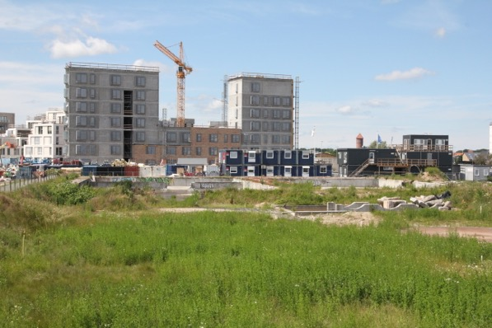
I Køge Kyst byggs också just nu ett bofællesskab för seniorer, Skibet, med inflyttning 2020, på granntomten till den blivande byggemenskapen. Byggherre är Pensionsfonden Danmark. Projektet är ett av nio byggherreinitierade bogemenskaper för seniorer med hyresrätt som just nu byggs runt om i Danmark. Initiativet kommer från Realdania, som har konstaterat att det finns en stor, otillfredsställd efterfrågan på bogemenskaper i flerbostadshus med hyresrätt för seniorer. För att få danska bostadsutvecklare- och byggare att engagera sig stöttar man de nio olika projekten på olika sätt. De blivande boende ska aktivt deltaga i utformningen av de gemensamma delarna och hur de ska fungera. Projektet följs av forskare/etnologer för fortsatt lärande om samspelet mellan byggherrar och startargrupper.
Figur 6 Seniorbofællesskabet Skibet sedd från badplatsen vid Öresund.

Vi passerade Skibet på väg till badplatsen i Köge Bugt innan vi fortsatte vidare för att äta lunch och sedan ta oss till Roskilde kommun och stadsdelen Tre kronor med sina många bogemenskaper.

Roskilde kommun
I Roskilde finns fler bogemenskaper än i någon annan dansk kommun, minst 19 och fler är på gång. Fram till 2000 uppfördes 5 projekt. 1999 bjöd kommunen in till ett möte för alla intresserade av bogemenskaper för seniorer. Man erbjud tre-fyra lämpliga tomter. Mötet blev en succé med 4-500 deltagare. Fyra startargrupper bildades och två klarade av att genomföra sina projekt, Trekronergård i Trekroner och Herfra til Evigheden (numera namnbytt till Højen). Sedan 2000 har ytterligare 13 bogemenskaper kunnat genomföra sina projekt och kommunen välkomnar fler.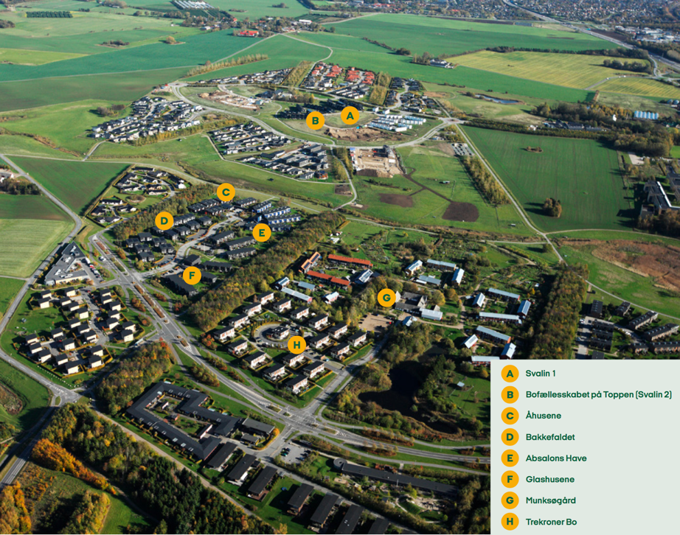
Figur 7 Flygvy över åtta av bogemenskaperna i Trekroner, Roskilde.
Källa Realdanias skrift om byggemenskaper.
Kommunen har sedan i många år informerat om bogemenskaper på sin hemsida, haft en kontaktperson/projektlots till gruppernas förfogande, hjälpt till med lämpliga tomter, tagit fram en vägledande broschyr (Att skabe ett bofællesskab) som stöd för gruppernas arbete med mera.

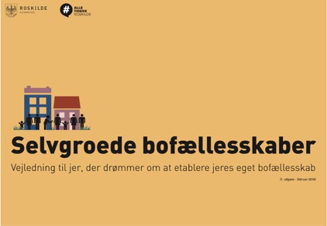
I samband med att kommunen antagit en ny kommunal bostadspolitik har man också uppdaterat hemsidan och tagit fram en ny rådgivningsbroschyr, ”Selfgroede bofællesskaber. Vejledning till jer, der drømmer om at etablere jeres eget bofællesskab (februar 2019)” https://bit.ly/2IRG1RS.

Figur 8 Roskilde kommuns nya rådgivningsbroschyr om bygg- och bogemenskaper.

Stadsdelen Trekroner
Vi besökte två, Munksjö Gård och Svalin av minst åtta bogemenskaper i stadsdelen Trekronor. Stadsdelen ligger intill universitetsområdet och har goda järnvägsförbindelser förbindelser via stationen Trekroner.

Munksjö Gård
Rundvisningen började vid (den just nedtagna) skylten, vid infarten till området och som visar de fem olika bebyggelsegrupperna, som tillsammans utgör den ekologiska bogemenskapen Munksö gård. Det finns en grupp med ägarbostäder, en med andelsbostäder, en med ungdomsbostäder (hyresrätt), en med ”allmänna”” bostäder (hyresrätt) och en med seniorbostäder (hyresrätt). Vår guide var Anna Levin Jensson, som själv bor i ägargruppen sedan inflyttningen 2000.

Varje bostadsgrupp har 20 lägenheter kring en gemensam gård med ett fælleshus. Till projektet hör en gemensam värmecentral som drivs med solvärme, pellets och lite olja, en delebilsförening, odlingslotter, en koskötarförening och mycket, mycket mer. Samt höns på många av gårdarna. Föreningens styrelse har tagit fram en beskrivning av Munksögård (http://www.munksoegaard.dk/orientering.pdf) som beskriver uppläggning, utformning och funktion, bland annat de många arbetsgrupperna och föreningarna som finns i området, totalt 36 stycken utöver styrelserna.
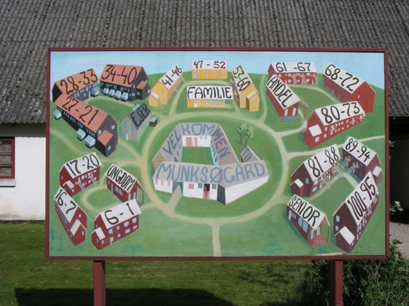
Figur 9 Munksögård med sina fem grupper och med Olinesgård i mitten.
Tillsammans har man också övertagit den gamla gården mitt i området, som nu heter Olines Gård. Tre av grupperna upplåts med hyresrätt och förvaltas av Boligselskabet Sjælland. En grupp består av andelsbostäder och en grupp av ägarlägenheter.

Initiativet kom från en grupp miljöaktivister 1995. När de ordnade ett möte för att presentera sina idéer kom över 200 personer. I nästa steg formade en grupp idéerna bakom Munksögård som ett ekologisk och gemenskapsinriktat bostadsområde med gamla och unga, olika upplåtelseformer, avancerad miljöteknik med mera.

Ägargruppen har ett gemenskapshus byggt i halmteknik. Man äter tillsammans tre gånger i veckan. Matlagningen startar ca 16 och maten serveras kl 18. Man avanmälar sig om man inte kan komma (som i flera av de andra bogemenskaper vi besökte).

Planerings- och byggskedet innehöll många turer, vilka beskrivs i skriften ”Munksøgård - erfaringer og anbefalinger av Inger Foldager och Søren Dyck-Madsen och utgiven av Det Økologiske Råd. Skriften blev klar 2002.

Arkitekt: Mangor & Nagel. Program, principutformning med mera: Nielsen & Rubow.

Svalin
Svalin är en bogemenskap med 20 ägarlägenheter i plusenergihus och ett stort fælleshus.
Jacob och Anja Skjödt Nielsen tog initiativet i slutet av 2010 genom att bilda en förening med sig själva och de två små barnen i styrelsen för att kunna bygga ett område enligt egna önskemål. När rekryteringen av fler medlemmar drog igång kunde en ny styrelse väljas. Sedan gick processen gick fort med inflyttning till påsken 2014.

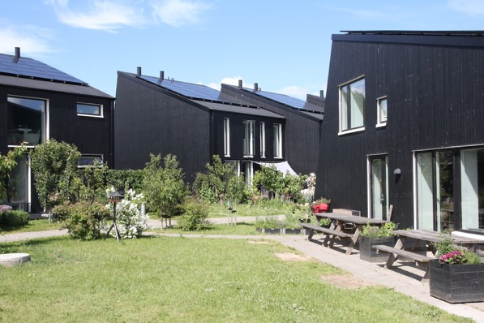
Ambitionen var att bygga Danmarks första radhusområde med plusenergihus. Husen är mycket välisolerade med tjocka väggar (120 kvm yttermått, 100 kvm invändigt) och solceller på taken. Värmen kommer från en kombinerad solcells- och jordvärmeanläggning.
Figur 10 Bogemenskapen Svalin med fælleshuset till höger,

Ett kritiskt ögonblick var när bankgarantin skulle fram. Eftersom det handlade om ägarlägenheter hade alla sina olika bankkontakter. Det hela ordnades upp genom att Danske Bank gick in och. genom att entreprenören gick in som tillfällig byggherre och köpte tomten och genomförde bygget i egen regi för att sedan sälja projektet tillbaka till bogemenskapens medlemmar. Priset blev 2,6 miljoner dkr.

En tidigare ekonomidirektör från Rockwool, Sanne, betydde mycket när det gällde att formulera avtal och stadgar. Bland annat skrevs överlåtelsepriset in i stadgarna, vilket var bra att hänvisa till i förhandlingarna med byggaren, i förhandlingarna med kommunen etc. Processen finns väl beskriven i ett kapitel i den nypublicerade skriften ”Vigör. Fortellinger fra den grønne frontlinje” som kan laddas ned gratis från förlaget https://shop.ingerfair.dk/products/vigor

Man äter tillsammans tre gånger i veckan. För maten svarar fem matlag. En konflikt uppstod kring maten vilket ledde till att ett veganskt par flyttade ut och startade en ny bogemenskap på annat håll.

Grannbogemenskapen Svalin2/Toppen övertog ritningarna till projektet för att hålla nere kostnaderna, men satsade inte på en lika ambitiös energilösning.

Vi visades runt av Lars Fahl Lundegaard, Toppen 207, 4000 Roskilde.

Slutfunderingar från Kerstin
Processerna bakom flera av de projekt vi besökte (Munksö gård, Svalin och Jystrups Savverk) är alla dokumenterade i genomarbetade skrifter på danska. Värdefullt – men vem tar hand om alla dessa erfarenheter och sammanställer dem för framtiden? Som en hjälpreda för nya grupper som vill forma sitt egna boende tillsammans? Som väckarklocka och inspiration för förändringar i byggsektorns sätt att arbeta? Som stöd för politiker och tjänstemän i stat och kommun som vill bidra till att nya idéer får en chans att växa? I Danmark har den nybildade danska föreningen Bofællesskab.dk fått stöd av Realdania, bland annat för att ta över och utveckla en databas med uppgifter om flera hundra danska bofællesskaber. Databasen har tagits fram av Margrethe Kähler för föreningen Ældre Sagen.

Sverige skulle behöva en egen utvecklingsfond, ett Realsuecia. Kan det vara en uppgift för Föreningen för Byggemenskaper och Kollektivhus Nu tillsammans?

Rapporterna liksom alla vi träffade beskriver den stora arbetsinsatsen som krävs av dem som engagerat sig i bygg- och bogemenskaper. Det är dags att lyfta fram detta arbete och de värden bygg- och startargrupper skapar för sig själva och för utvecklingen inom bostadsplaneringen och bostadspolitiken. Dags att lyfta fram hur detta arbete lägger grunden för nya idéer om bostadsutformning och en fungerande gemenskap under och efter inflyttningen. Ekologiskt, socialt och ekonomiskt uthålliga bostadsprojekt, som fortsätter att utveckla nya idéer och att sprida sina erfarenheter. Även om några, efter mer än trettio år, är lite trötta på alla studiebesök…

Text och foto: Kerstin Kärnekull

